Лабораторна робота №4

Юдін Станіслав 451 група

Тема: Додавання файлів у репозиторій на Github.

Мета: Отримати навички внесення змін до локальної робочої копії та репозиторію на Github.

Хід роботи

Перевірити глобальні налаштування Git for Windows

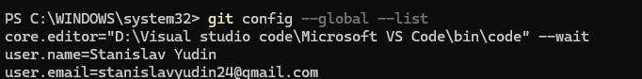

Клонувати створені раніше репозиторії як локальні робочі копії з Github та Bitbucket

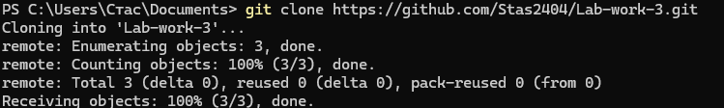

Порівняти зміст локальної робочої копії та репозиторію на Github та Bitbucket, впевнитись що зміст співпадає

При клонуванні через Git, створюється папка з усіма файлами проєкту та папкою .git, де зберігається вся історія змін, гілки, коміти. Отримаємо повноцінну локальну копію репозиторію, з якою можна працювати: комітити, пушити, створювати гілки.

Додати файли до локальних робочих копій репозиторіїв

Перевірити статус локальних робочих копій командою git status

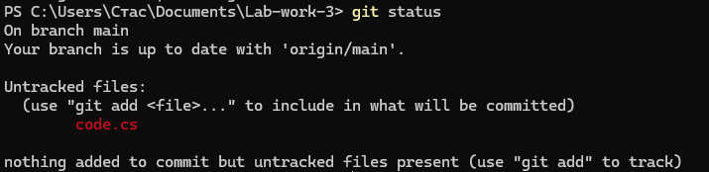

Додати до індексу локальних робочих копій нові файли командою git add

$ git add file1

Перевірити статус локальних робочих копій та у випадку відсутності непроіндексованих файлів виконати операцію фіксації (комміту) командою git commit

$ git commit -m "Message for commit"

Роботу з репозиторіями можна проводити по-черзі, або в різних консолях

Вивантажити файли на Github, Gitlab та Bitbucket командою git push

$ git push

Перевірити наявність нових файлів на Github, Gitlab та Bitbucket через web-інтерфейс

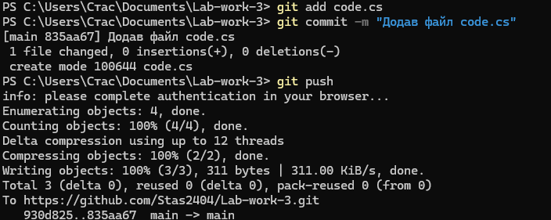

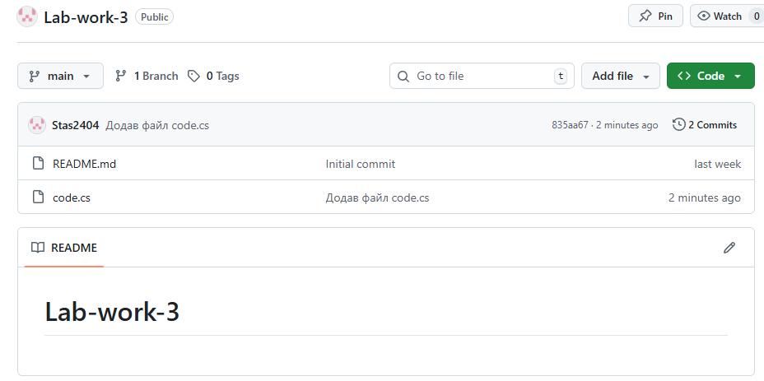

За допомогою web-інтерфейсу додати файл до репозиторіїв

Актуалізувати локальні робочі копії та порівняти їх зміст зі змістом репозиторіїв через їх web-інтерфейси

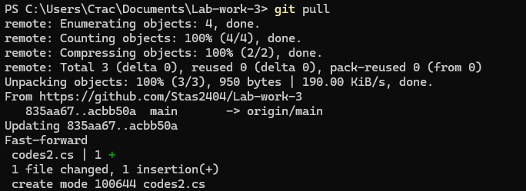

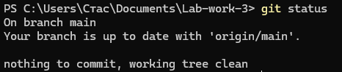

Створити кілька файлів та додати їх до проіндексованих файлів однією командою.

Зафіксувати зміни та вивантажити їх у репозиторій на Github.

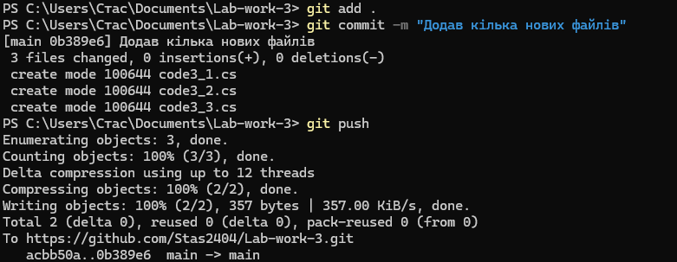

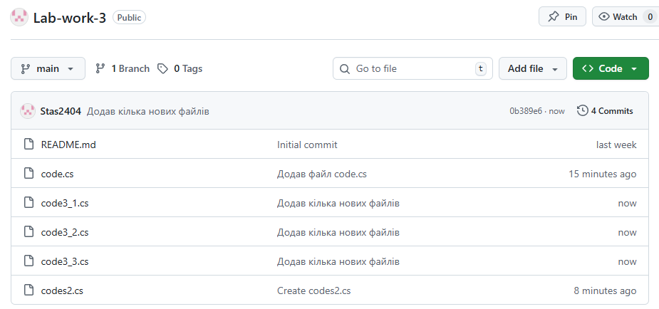

За допомогою документації вияснити, яким чином виконується видалення файлів з репозиторію. Виконати видалення файла.

Зафіксувати зміни та вивантажити їх у репозиторій на Github.

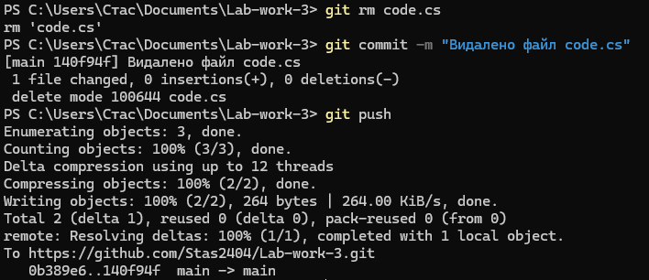

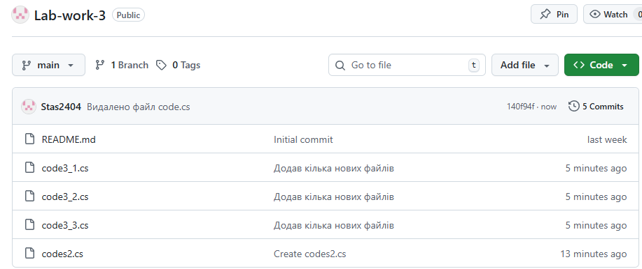

За допомогою документації вияснити, яким чином виконується перейменування файлів в репозиторії.

Зафіксувати зміни та вивантажити їх у репозиторій на Github.

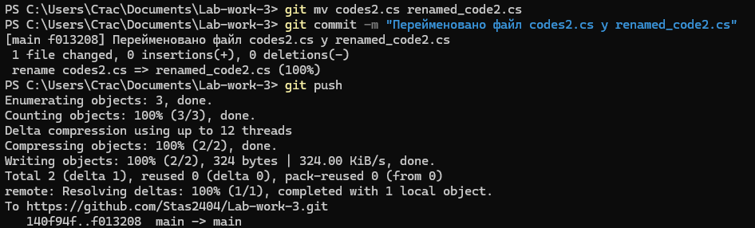

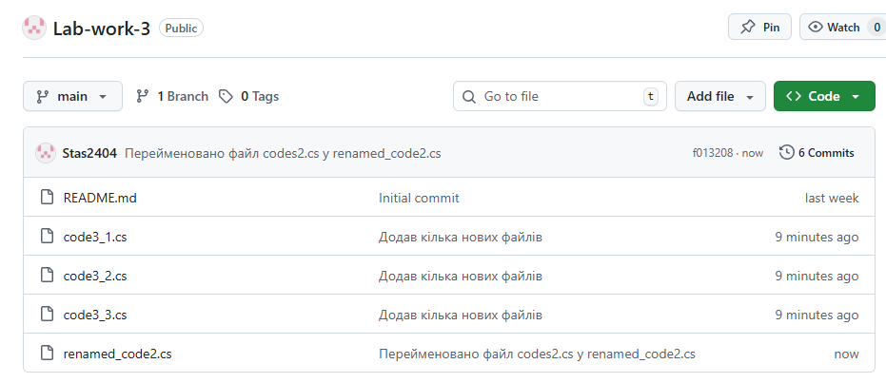

Для кожного етапу роботи зробити знімки екрану або скопіювати текст консолі та додати їх у звіт з описом кожного скіншота

Дати відповіді на контрольні запитання

Зберегти звіт у форматі PDF

Контрольні питання

1. Яка команда відповідає за фіксацію змін в локальному репозиторії?

git commit

1. Який синтаксис має команда фіксації змін? Що необхідно вказати обов'язково?

git commit -m "Коментар до змін"

Обов’язково потрібно вказати повідомлення коміту через -m "текст", щоб описати зміни. Без повідомлення коміт не буде зрозумілим для вас і для інших.

1. Якою командою можна вивантажити файли на Github чи Bitbucket?

git push

1. Яким чином в консолі перемкнутись з одного репозиторію на інший?

cd шлях_до_папки_іншого_репозиторію

1. Що робить команда git add?

git add додає зміни у файлах (нові, змінені або перейменовані) у staging area (індекс), тобто готує їх для наступного коміту.

1. Що робить команда git rm?

git rm видаляє файл з робочої папки і додає це видалення у staging area.

Висновок: під час виконання л.р., я отримав навички внесення змін до локальної робочої копії та репозиторію на Github.